Documentation Technique

Structure du Projet

Il y a 2 parties importantes :
- L’API
- L’interface

L’API se trouve dans le dossier services et se trouve dans un fichier service.js .
Elle fait en Js en se servant de Node.js

Schéma de la Structure de l’Application Mobile
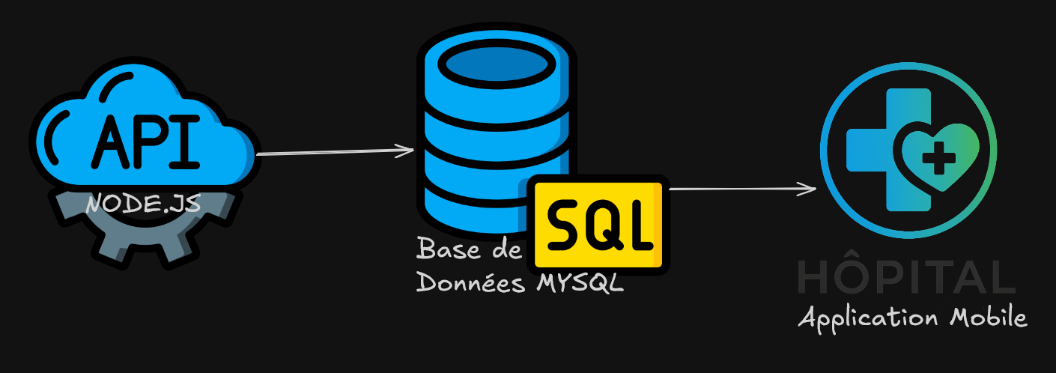
L’application est divisée en plusieurs parties :
- App.js : fichier de départ
- Screens : les Ecrans
- Assets : images
- Services : les services (là où se trouve l’API)

Pour le dossier screens, il est structuré en fonction des rôles possibles (Administration ou Infirmier) et en fonction des pages qui leur sont concernées :
Partie Administration :
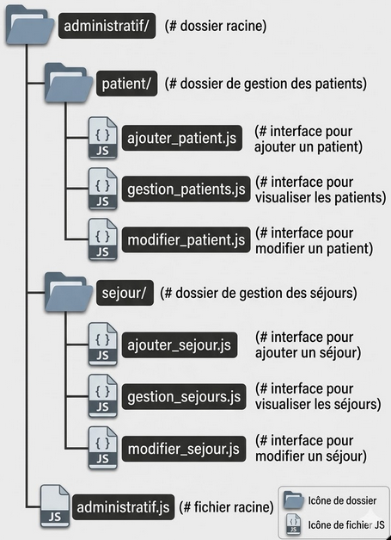
Partie Infirmier :
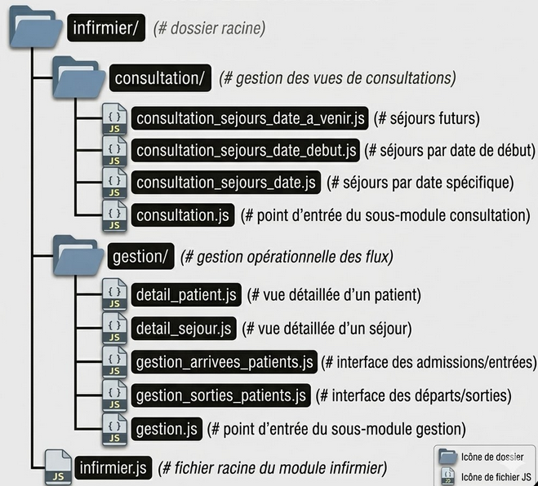
Partie Inc :
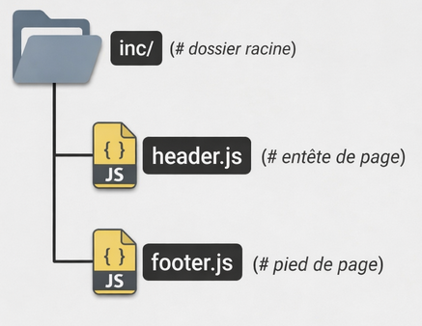
login.js #Fichier de connexion pour le personnel

Pour le dossier Assets, il n’y a que l’image de logo de l’application

Partie Services :
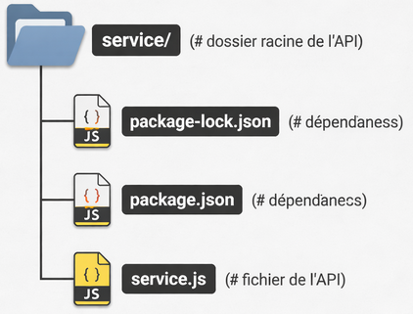

Le Css se trouve dans chaque page possible de l’Application, il n’y a pas de place précise pour le css.
Schéma de La Base de Données :
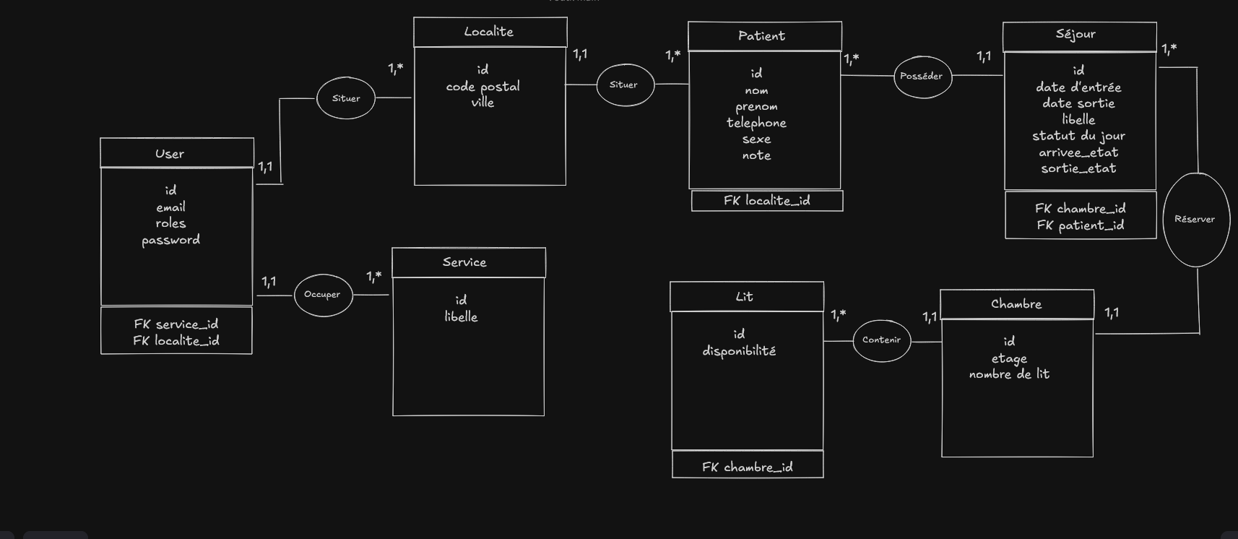
Explications de chaque Partie :

Partie Administration :
A l’image de l’application Symfony, on démarre avec une page qui nous donne le choix entre gérer les patients et les séjours :

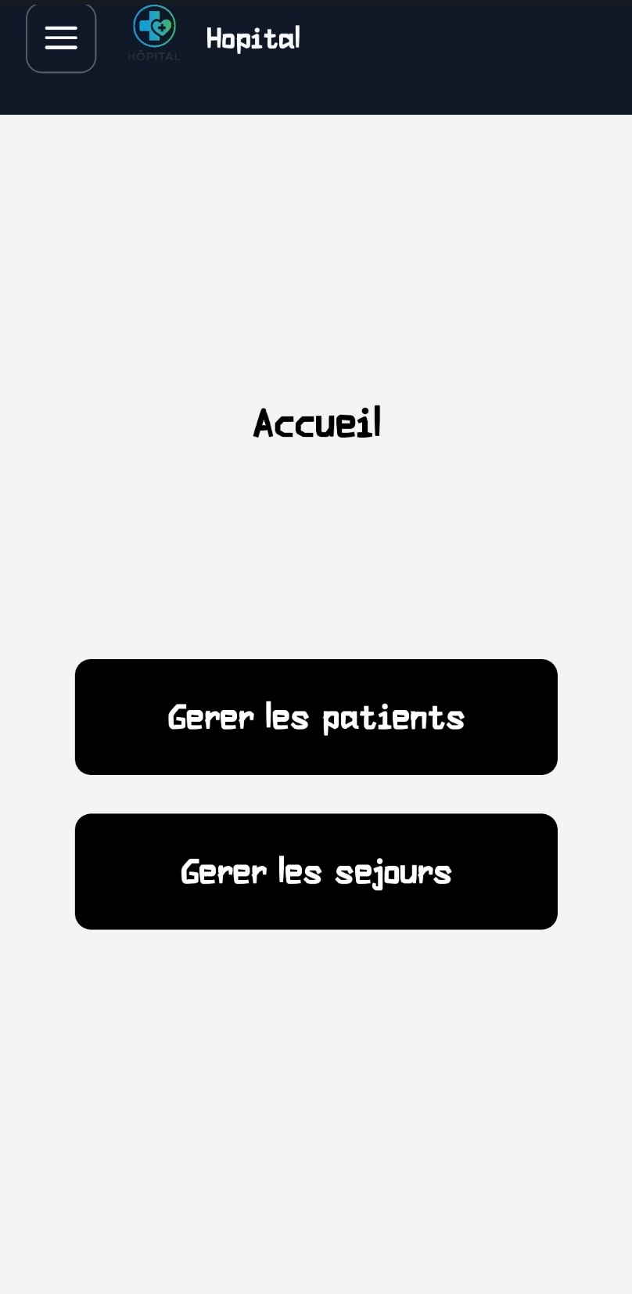

En choisissant la partie « Gérer les Patients », on obtient un tableau avec les différents patients
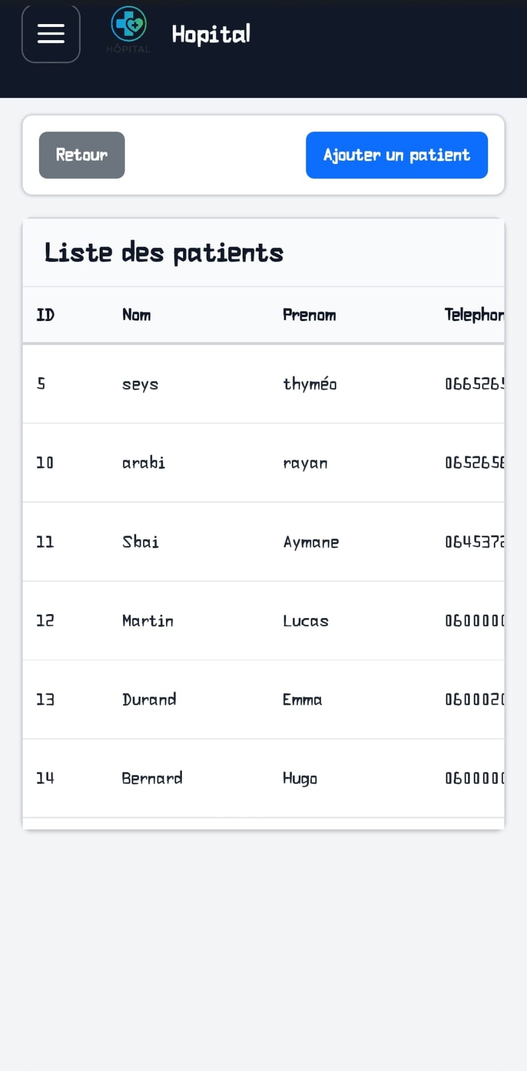

On peut ajouter, modifier et supprimer chacun des patients présents, via ces boutons
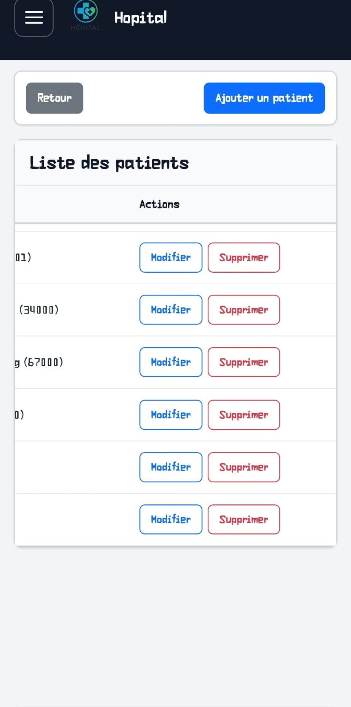

Lorsque l’on souhaite ajouter un patient via ce bouton, cela nous mène vers cette interface
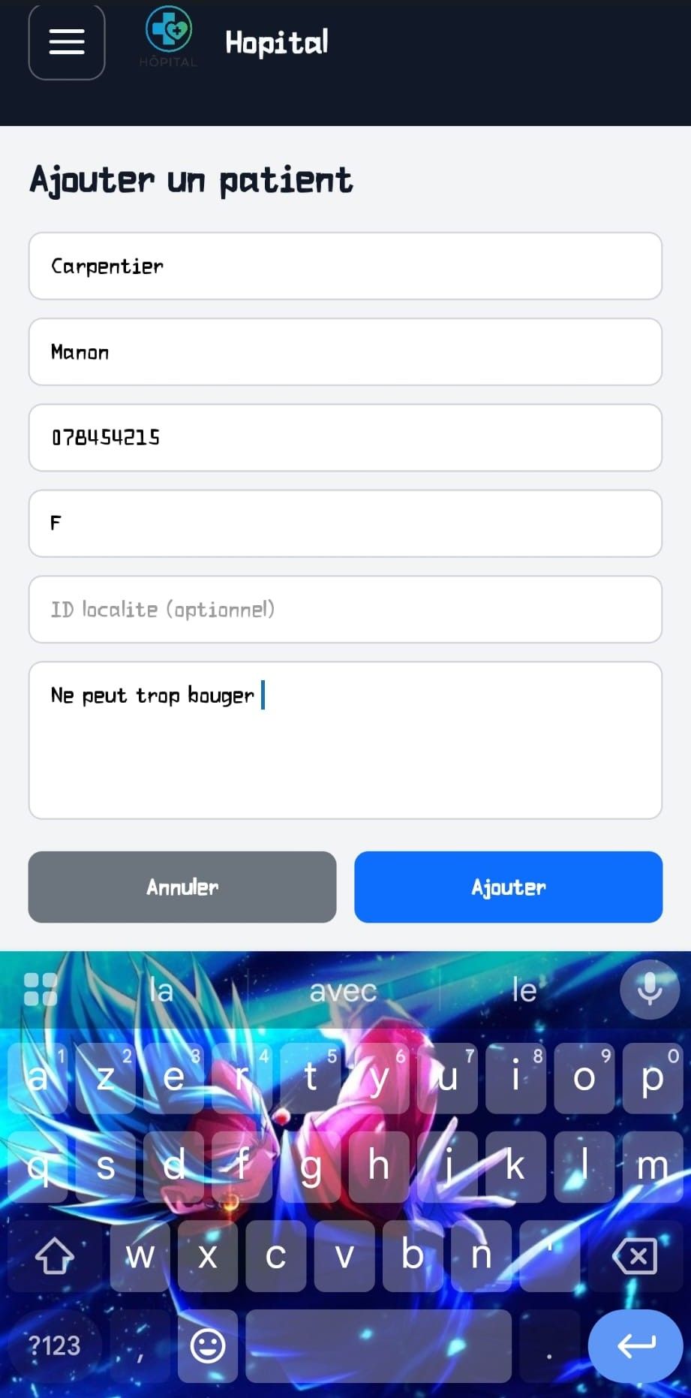

En choisissant la partie « Gérer les Séjours », on obtient un tableau avec les différents séjours
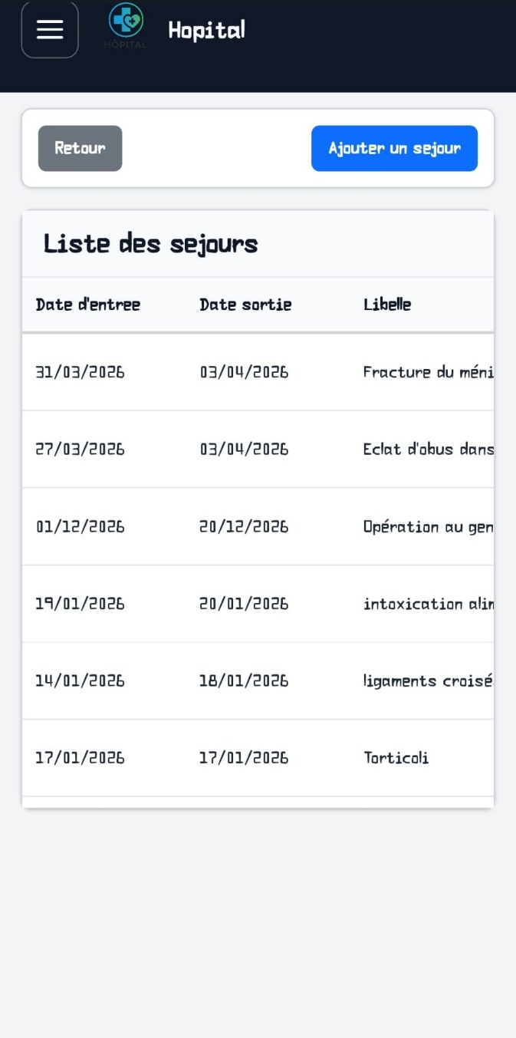

Tout comme pour les patients, on peut ajouter, supprimer, modifier via différents boutons
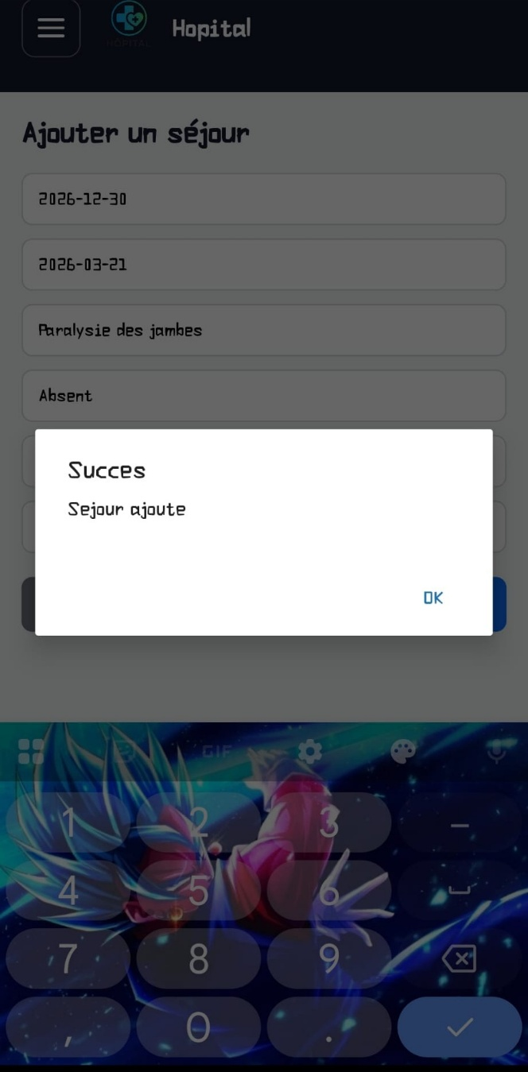

En ajoutant un séjour on a également une interface dédiée
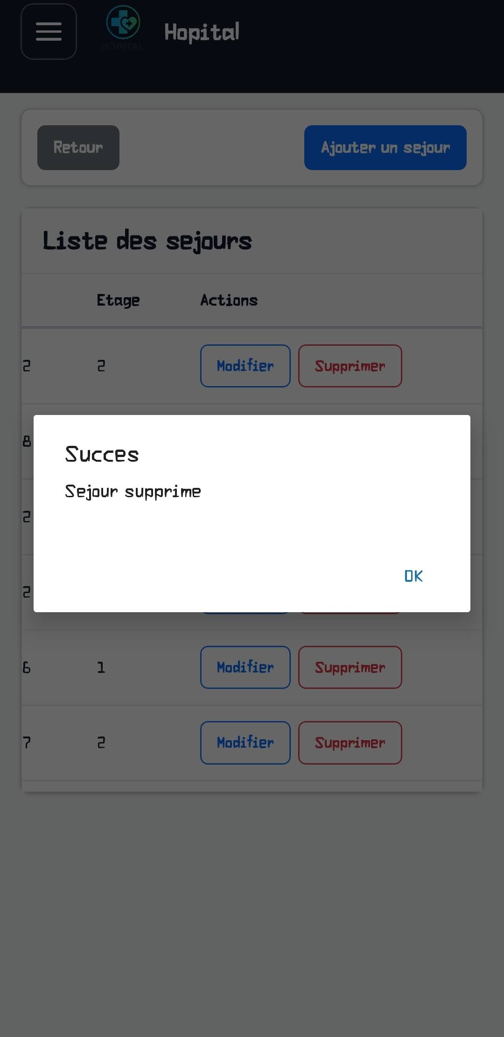
Partie Infirmier :
On a toujours une interface avec 2 choix possibles :
- Gestion
- Consultation
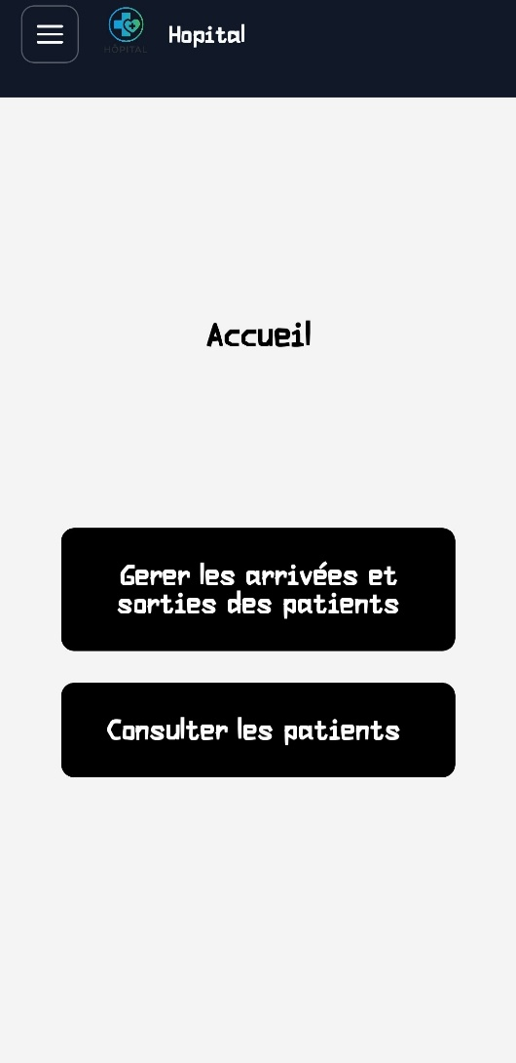
Sauf qu’en cliquant sur l’un des deux on obtient encore un choix à faire

Partie Gestion :
On a le choix entre gérer les arrivées ou bien les sorties des patients
On arrive sur un tableau ayant comme possibilité de consulter les différents séjours en fonction de leurs arrivées ou sorties
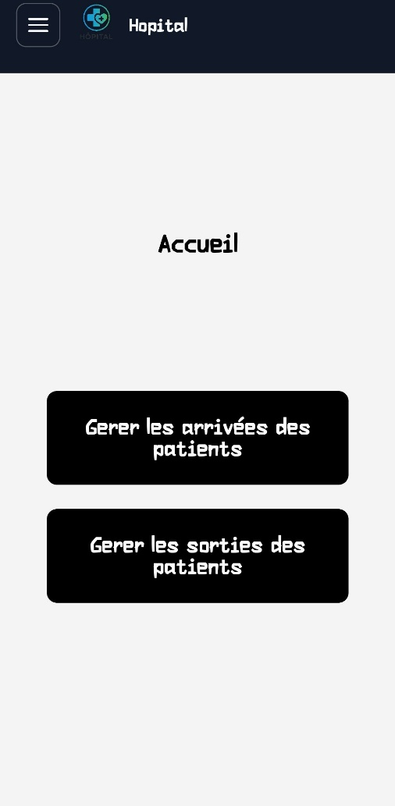
Partie Consultation :
On a le choix de consulter les séjours en fonction de plusieurs paramètres :
- En fonction d’une date donnée
- En fonction des séjours commençant à une date donnée
- En fonction des séjours à venir
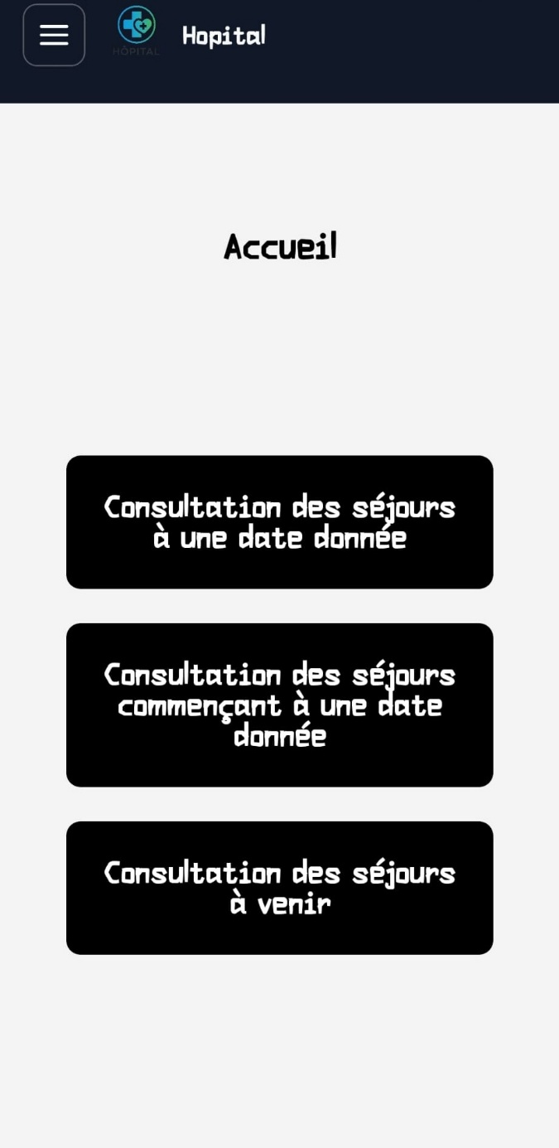
En choisissant « Consultation des séjours à une date donnée on pourra voir les séjours en fonction d’une date donnée, on peut avoir les séjours qui peuvent commencer ou finir à une date donnée ou bien les séjours qui possèdent la date donnée dans leur intervalle
(capture)

En choisissant « Consultation des séjours commençant à une date donnée », on peut accéder aux séjours commençant à une date décidée, par défaut la date sera la date d’aujourd’hui.
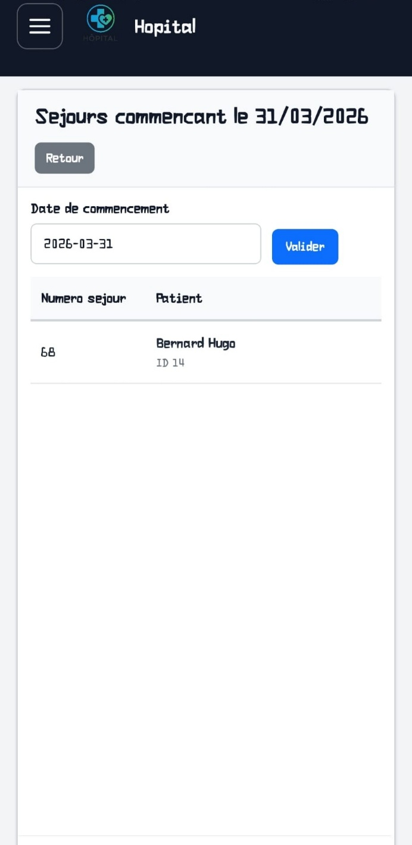
En choisissant « Consultation des séjours à venir », on peut accéder aux séjours qui viendront dans le futur, par défaut la date sera la date d’aujourd’hui.
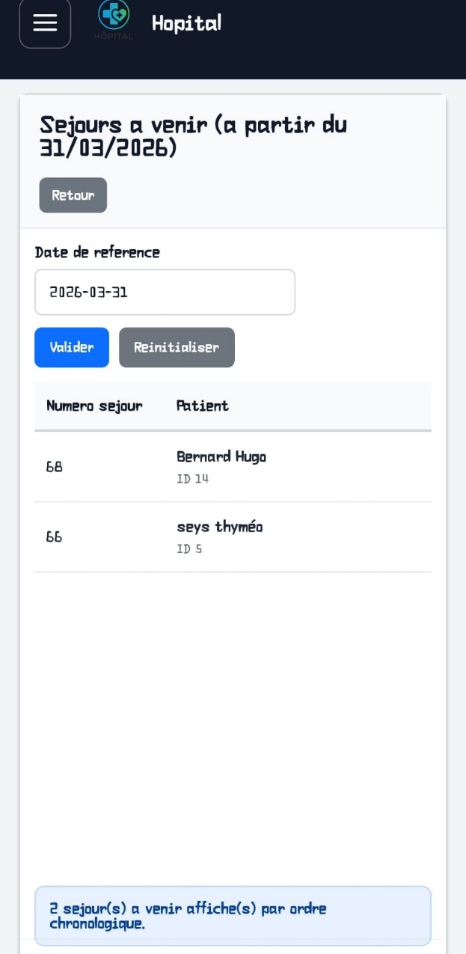

Explication de l’API

Tout d’abord pour que l’API puisse fonctionner correctement il faut importer certains modules qui sont les suivants :
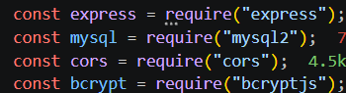

Express est un Framework backend pour Node.js, il sert notamment à :
- Créer un serveur web
- Gérer les routes de l’API
- Recevoir les requêtes http comme GET ou POST

Mysql 2 est un driver pour les bases MYSQL, cela est utile pour :
- Se Connecter à une base de données MYSQL
- Utiliser le langage SQL dans React Native
- Exécuter des requêtes SQL
- Récupérer et envoyer des données

Cors est un module ayant pour rôle de gérer l’administrations entre domaines, il sera pratique pour :
- Autoriser l’application mobile à appeler le serveur
Autrement l’application sera bloquée lorsqu’elle appelle l’API

BcryptJS est un module qui a pour but de sécuriser les mots de passe en les chiffrant, il peut :
- Hasher un mot de passe
- Vérifier si un mot de passe est correct lors de la connexion

Après avoir importé les modules nécessaires, on initialise express afin qu’il puisse utiliser le json, langage qu’on utilisera pour l’API afin de récupérer les données, on initialise cors également.
Puis on met les identifiants de connexion à la base de données
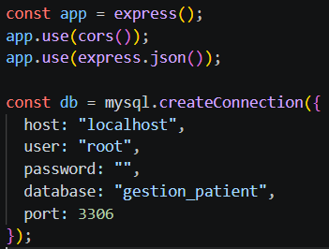

On vérifie si la connexion à bien eut lieu avec un message
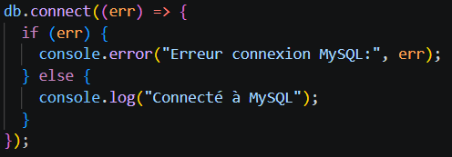

Après avoir effectué la connexion on peut commencer les différentes routes, il y a 5 :
- Users
- Login
- Patients
- Sejours
Cela en fonction des rôles de chaque utilisateur

Pour ajouter un utilisateur on utilisera la route /users avec la méthode POST, on définira une variable avec les éléments à récupérer pour un utilisateur (email, mot de passe et rôles) puis on mettra la requête sql adéquate, on renverra la réponse sous forme de JSON
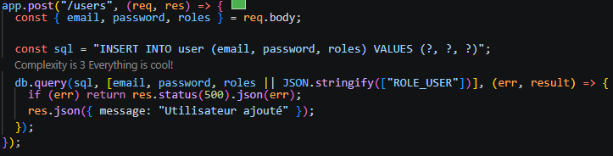

Pour différencier les rôles on utilisera deux fonctions :
- parseRoles : « parser » les rôles issus de la bdd pour le transformer en chaîne de caractère
- resolveAppRole : distinguer les rôles

Ici on prend en paramètre les roles dans son intégralité) et on ira chercher les différents roles de chaque utilisateur.
Par exemple en prenant la liste [« ROLE_ADMINISTRATIF », « ROLE_ADMIN »], la fonction cherchera s’il y a par exemple
[« ROLE_ADMINISTRATIF », s’il y ait présent, on le retourne, sinon cela renverra null
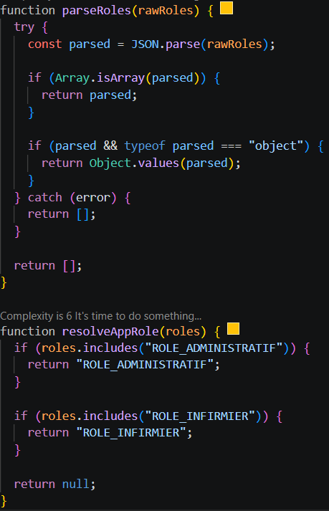
Ici on prend en paramètre le role à son état brut dans la base de de données, (qui est une liste), on ira « parser » cette liste et renvoyer la valeur

La deuxième route est celle de /login, à la manière de /users, on récupère en une variable les informations nécessaires pour se connecter (email,password).
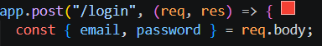
On vérifie que le mot de passe et l’émail ne sont pas vides, puis on fait la requête SQL pour aller chercher les informations via l’email, en se limitant à une seule adresse mail.
Par la suite on exécute la requête en asynchrone avec les paramètres.
Par la suite on effectue une gestion d’erreur afin de vérifier qu’en cas d’erreur l’API ne bloque et si l’une des colonnes est vide on renverra un message d’erreur afin que l’utilisateur remplir les champs
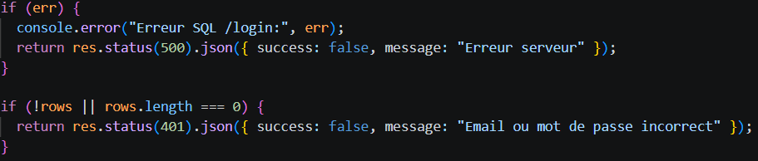

Ensuite on prend le premier résultat de la colonne, en l’identifiant comme l’utilisateur.
L’étape suivante est de s’occuper du mot de passe qui est haché :

On définit une variable normalizedHash qui viendra corriger le format du hash que produit le module bcrypt afin de le rendre compatible avec Node.js
Il vérifie dans un premier temps qu’il s’agit d’une chaîne de caractère puis remplacer le format du hash, le hash reste le même mais il est corrigé afin que cela ne crash pas.
Si le caractère n’est pas une chaîne alors on met une chaine vide
Ce code est là pour vérifier que le hash existe et éviter les erreurs avec bcrypt
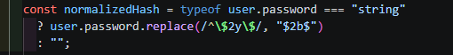

On vérifie que le mot de passe est valide, donc qu’il soit exact et hashé sinon on envoit un message d’erreur indiquant qu’il faut refaire la saisie
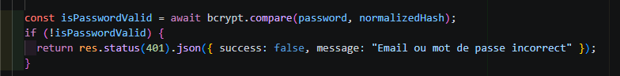

On définit deux variables pour les retours de parseRoles et resolveAppRole avec les roles issus de la base de données pour identifier le bon role et permettre l’accès à l’application
Si cela se révèle être faux alors on n’autorise pas l’accès, autrement on renvoit un succès et l’utilisateur peut se connecter
